Лабораторная работа по FTP

Исследование протокола FTP
1. Цель работы
1. Получить практические навыки в использовании протокола FTP (File Transfer Protocol).
2. Задание на лабораторную работу
2.1. Провести сеансы работы с FTP-сервером в активном и пассивном режимах, используя Windows Commander. Сохранить протоколы обмена для обоих случаев, отметить разницу между обменом в активном и пассивном режимах.
2.2. Провести сеансы работы с FTP-сервером в активном и пассивном режимах с помощью стандартного FTP-клиента Windows. Сохранить протоколы обмена для обоих случаев, пояснить используемые команды FTP-клиента и ответы FTP-сервера. Сеансы работы должны включать следующие действия:
- получение списка файлов каталога,
- скачивание файла.
3. Методические указания к первой части лабораторной работы
3.1. Служба FTP
Служба FTP предназначена для обмена файлами и построена по технологии "клиент-сервер". Взаимодействие клиента и сервера осуществляется по протоколу FTP (File Transfer Protocol – протокол передачи файлов). Клиент посылает запросы серверу, принимает и передает файлы. Сервер обрабатывает запросы клиента, передает и принимает файлы.
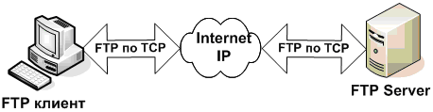
Рис. 1.1. Взаимодействие клиента и сервера по протоколу FTP
FTP-клиент – это программный интерфейс пользователя, реализующий протокол передачи файлов FTP. Эта программа позволяет пользователю передавать файлы между двумя компьютерами, связанными между собой локальной (LAN) или глобальной (WAN) сетью. При этом компьютерные платформы могут быть различных типов.
FTP-серверы, как правило, доступны только для зарегистрированных пользователей и требуют при подключении ввода идентификатора (login – входное имя) и пароля (password).
Многие FTP-серверы открыты и для свободного доступа, их часто называют анонимными. Для таких серверов login (входное имя) – anonymous, а в качестве пароля (password) рекомендуют ввести адрес своей электронной почты.
Большинство Web-браузеров обеспечивают доступ к FTP-серверам без использования специальных FTP-клиентов. Например, URL-адрес:
ftp://ftp.ware.ru/pub/win/internet/ftp/dl.zip
означает “связаться с FTP-сервером с правами для анонимных пользователей, перейти в каталог pub, далее в каталог win, каталог internet, каталог ftp и взять файл dl.zip”.
Подсказка – для вас студенты - 2011
Для обеспечения гарантированного соединения целесообразно выполнить следующие шаги:
-перейти в один из браузеров;
-перейти в в поисковую систему примеры в таблице
Наименование | Адрес
Яндекс (рус.) | http://www.yandex.ru
Rambler (рус.) | http://www.rambler.ru
Апорт (рус.) | http://www.aport.ru
Google (рус.) | http://www.google.com.ru
Yahoo! (англ.) | http://www.yahoo.com
AltaVista (англ.) | http://www.altavista.com
InfoSeek (англ.) | http://www.infoseek.com
- осуществить запрос такого характера «FTP- адреса»;
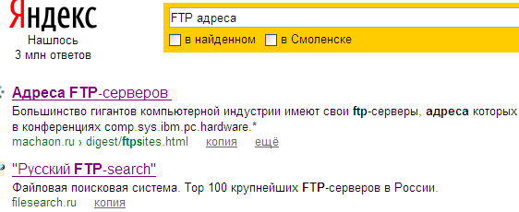
- полученные списки адресов опробовать для связи с серверами, к примеру
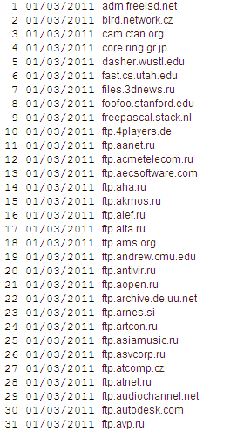
После выбора ftp сервера появится окно
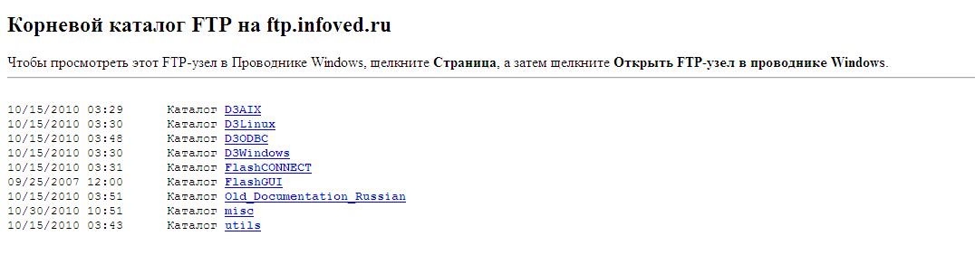
Способ 1. Связь через Браузер
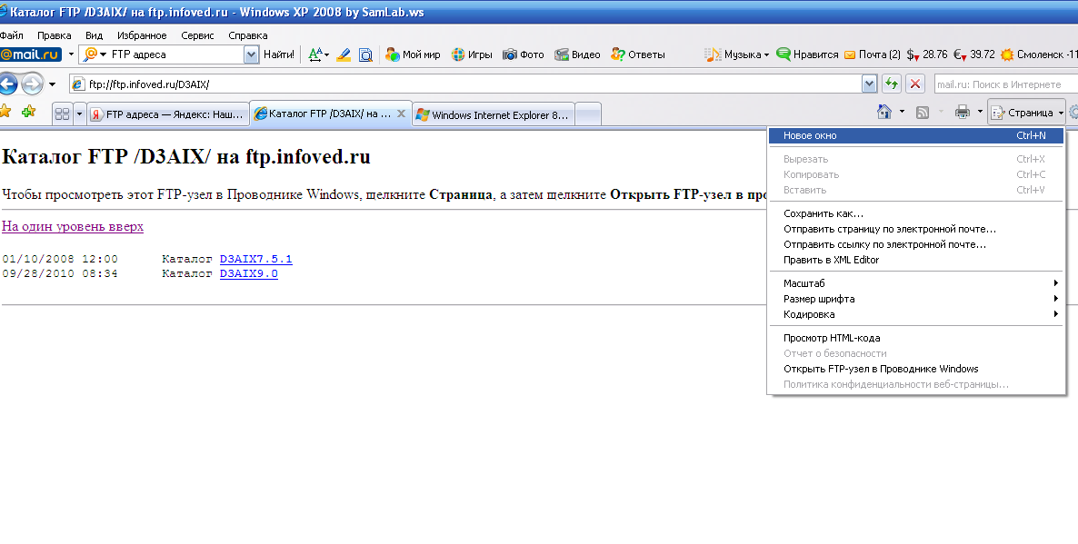
Посмотрите этот FTP узел.
Способ 2. Связь через Total Commander
Связь с FTP-серверами через программу-оболочку Total Commander версии не ниже 7.02. Находим в инструментах Total Commander пиктограмму
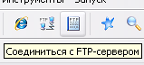соединиться с сервером. В открывшемся окне соединение с сервером активизировать Новый URL и прописать URL. Добиться соединения как показано на рисунке
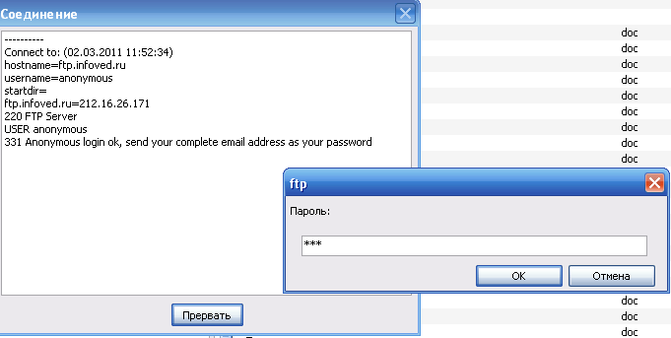
В Total Commander появится окно FTP-Режим обмена. Осуществите
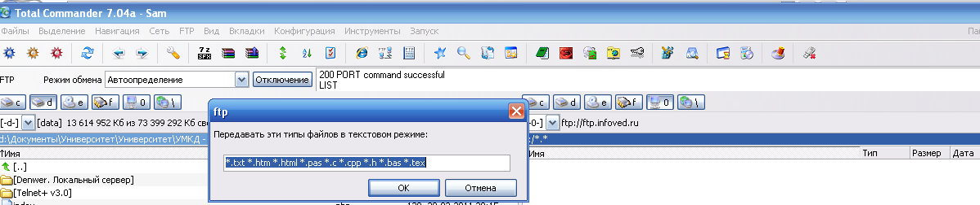
Обмен файлами и представьте в отчете.
В файловой поисковой системе FileSearch.ru.
Для этого найти в Internet .данный ресурс и осуществить связь с FTP-сервером
Способ 3. Связь в режиме командной строки.
Для этого необходимо ввести команду ftp и после пробела ввести IP-адрес или DNS-адрес FTP-сервера.
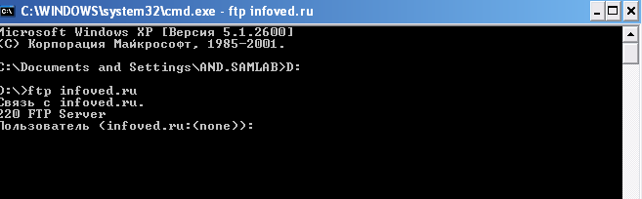
Если регистрация прошла успешно и связь установлена, то с помощью команд FTP можно выполнить все действия по работе с файлами.
3.2. Протокол FTP
Протокол FTP (File Transfer Protocol – протокол передачи файлов) используется службой FTP для передачи файлов, непосредственно взаимодействует с протоколом транспортного уровня TCP.
Первый стандарт – RFC-114 (File Transfer Protocol A.K. Bhushan Apr-10-1971).
Последняя версия – RFC-959 (File Transfer Protocol J. Postel, J.K. Reynolds Oct-01-1985).
FTP отличается от других приложений тем, что он использует два TCP соединения для передачи файла:
- Управляющее соединение – соединение для посылки команд серверу и получения ответов от него.
Для организации такого соединения используется протокол Telnet. Telnet-соединение устанавливается в один шаг – посылка запроса и ожидание ответа, получение которого свидетельствует о возможности передачи команд FTP.
Канал управления существует на протяжении всей FTP-сессии и закрывается после завершения информационного обмена.
- Соединение данных – соединение для передачи файлов.
Передача файлов после установленного Telnet-соединения осуществляется через логическое соединение, организуемое протоколом TCP, который проверяет доступность портов, закрепленных за FTP.
Канал данных формируется и ликвидируется по мере необходимости.
Протокол FTP предусматривает два возможных режима установления связи для обмена файлами:
- активный режим;
- пассивный режим.
Активный режим
Действия клиента и сервера:
- Клиент устанавливает связь и посылает с нестандартного порта N ( N>1024 ) запрос на 21 порт сервера;
- Сервер посылает ответ на порт N клиента;
- Сервер устанавливает связь для передачи данных по порту 20 на порт клиента N+1.
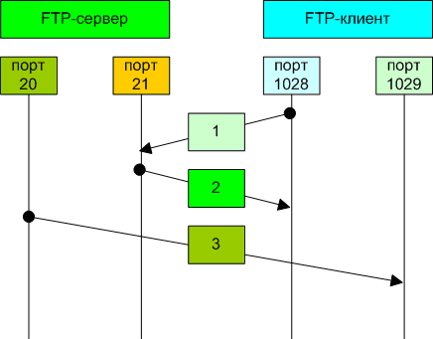
Рис. 1.2. Пример установления связи для обмена файлами в активном режиме
Активный режим выгоден для FTP-сервера, но вреден для клиента. Так как FTP сервер пытается соединиться со случайным высоким (по номеру) портом на клиенте, то такое соединение может быть блокировано брандмауэром на стороне клиента.
Пассивный режим
Действия клиента и сервера:
- Клиент устанавливает связь и посылает запрос (сообщает, что надо работать в пассивном режиме) на 21 порт сервера с нестандартного порта N ( N>1024 );
- Сервер назначает нестандартный порт P для канала данных ( P>1024 ) и посылает на порт N клиента ответ, в котором сообщает номер порта P;
- Клиент устанавливает связь для передачи данных по порту N+1 на порт сервера P.
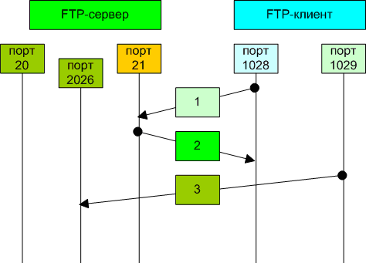
Рис. 1.3. Пример установления связи для обмена файлами в пассивном режиме
Пассивный режим выгоден для клиента, но вреден для FTP-сервера. Клиент будет делать два соединения к серверу, при этом второе будет к случайному высокому порту. Такое соединение может быть блокировано брандмауэром на стороне сервера.
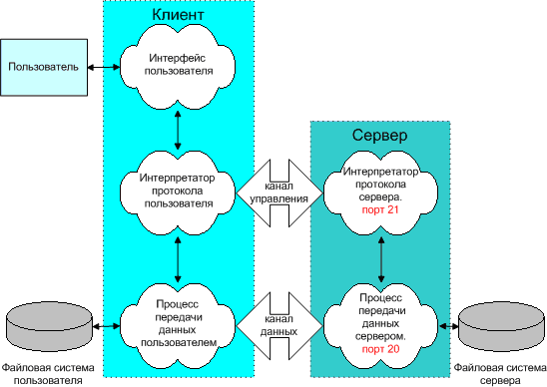
Рис. 1.4. Схема соединения по протоколу FTP в активном режиме
Работа FTP на пользовательском уровне при передаче файлов содержит несколько этапов:
- Идентификация (ввод имени-идентификатора и пароля);
- Выбор каталога;
- Определение режима обмена:
- передача файлов в текстовом виде;
- передача файлов в бинарном виде;
• Выполнение команд обмена;
• Завершение работы.
Протокол FTP определяет запрос-ответный способ взаимодействия между программой-клиентом и программой-сервером.

